Федеральное государственное автономное образовательное учреждение высшего образования «Национальный исследовательский университет ИТМО».

Факультет программной инженерии и компьютерной техники

Лабораторная работа №3

Вариант №289

Выполнил

Путинцев Данил Денисович

Группа P3207

Проверил(а)

Преподаватель: Миху Вадим Дмитриевич

Санкт-Петербург 2025 год

## Текст задания

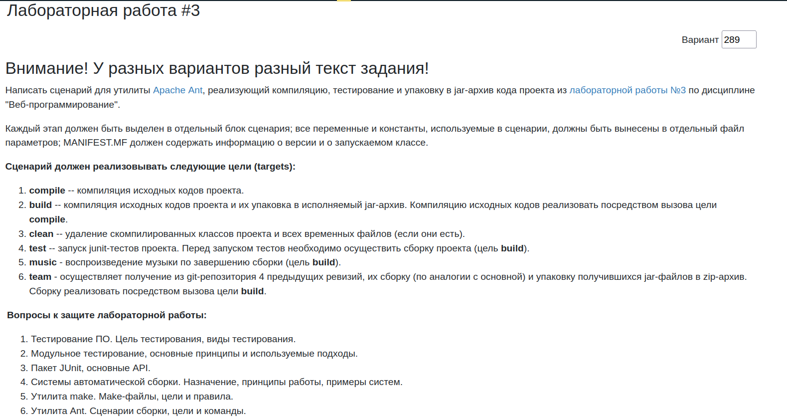

## Реализация

<https://github.com/danp1t/ITMO/tree/main/opi/lab3>

## Вывод

В ходе выполнения лабораторной работы я познакомился с утилитой для автоматизации процесса сборки Apache Ant, научился тестировать код при помощи юнит-тестов с JUnit5